Min là bé nhất

Min=C

Min>C

Min>B

Min=B

Min= A

Input A,B,C

START

NO

YES

YES

NO

END

START

YES

NO

NO

YES

END

Phương trình có nghiệm kép là x3

X3= $\frac{-b}{2a}$

Phương trình vô nghiệm

$$∆<0$$

$$∆>0$$

Phương trình Có 2 nghiệm là x1 và x2

X2= $\frac{-b- \sqrt{∆}}{2a}$

X1= $\frac{-b+ \sqrt{∆}}{2a}$

$$∆=b^{2}-4ac$$

Input A,B,C

END

A,B,C là 3 cạnh tam giác, chu vi là P , diện tích là S

P=A+B+C

NO

YES

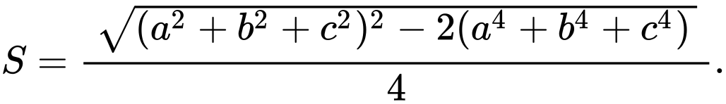

A+B>C && A+C>B && B+C>A

YES

NO

A,B,C không phải ba cạnh tam giác

A>0 && B>0 && C>0

Input A,B,C

START